题目：单相用电器分析监测装置（K题）

摘 要

本系统以TI MSP432P401R单片机为控制核心，采用基于VCA821的AGC电路对输入周期信号进行前级处理，结合ADC前端调理电路，将信号变换至MSP432片内ADC采集范围，从而设计并实现了一种信号失真度测量装置。采用ADC对调理后的信号进行顺序采样，并使用FFT对采集到的信号序列进行时频域变换，根据计算得到总谐波失真度THD，最后通过无线模块在手机APP上显示测量信息。实验结果表明，在输入信号基频1kHz~1MHz、峰峰值电压范围10mV~1000mV的情况下，输出得到峰峰值不低于2V的信号，并由ADC采集测量上述输入信号的归一化幅值和THD，THD测量误差绝对值在3%以内，用时低于2s，上述测量信息均可在串口屏和手机APP端实时显示，各项指标均优于设计要求。

关键词： MSP432；顺序采样；总谐波失真度THD

## 一、系统方案设计与论证

### 1.方案分析与选择

### 1）自动增益控制（AGC）电路设计方案

方案一：采用基于AD8367的AGC电路。AD8367是一款高性能可变增益放大器，集成了一个平方律检测器，使该器件可用作AGC解决方案。将AD8367的DETO引脚和GAIN引脚相连，来控制9阶电阻网络的增益，并将MODE引脚接地，芯片即工作于 AGC模式。该方案的优点是电路结构简单，易于实现，缺点是当输入信号幅度较小或较大时，稳定性较差，低频时波形产生失真。

方案二：采用基于VCA821的AGC电路。VCA821是一款直流耦合、宽带、dB线性的压控增益放大器。VCA821之后增加OPA695作为后级放大，输出信号再经过OPA820积分器，连接至VCA821的VG引脚形成闭环，从而保证输出信号的稳定性。该方案的优点是原理清晰，且输入信号电压范围广、频率响应好、输出电压稳定性好，缺点是电路较为复杂。

综上所述，为保证输出波形的稳定性，方便后续THD测量，并尽量提高输入信号的峰峰值电压范围，选择方案二作为本系统的AGC电路。

**2）信号采样设计方案**

方案一：实时采样。实时采样对每个采集周期的采样点按时间顺序简单地排列就能表达一个波形。为了提高带宽，必须提高采样速率。根据奈奎斯特采样定理，采样频率必须至少是被测信号上限频率的2倍。为避免产生混叠现象，目前实时采样DSO的采样频率一般规定为带宽的4~5倍，同时还必须采用适当的内插算法。该方案的优点是软件设计较为简单，缺点是对单片机的采样频率要求较高。

方案二：随机采样。所谓随机采样，是指每个采样周期采集一定数量的样点，经过多个采样周期的样点积累，最终恢复被测波形。由于信号与采样时钟之间是非同步的，这就使得每个采样周期的触发点（由上升沿产生）与下一个采样点之间的时间间隔是随机的。又因为信号是周期的，因此可将每个采样周期的采样等效为对由触发点确定的“同一段波形”的采样。以触发点为基准将各采样周期的样点拼合，就能得到一个重复信号的由触发点确定的一段波形的密集样点，进而恢复波形。该方案的优点是恰当地设计内插器就能大大提高示波器的时间分辨率，缺点是软件设计较为复杂。

方案三：顺序采样。顺序采样方式主要用于数字示波器中，这种方式能以极低的采样速率（100 kHz ~200kHz）获得极高的带宽（高达50GHz），并且垂直分辨率一般都在10bit以上。由于在每个采样周期只取波形上的一个样点，每次延迟一个已知的时间，因此采集足够多的样点，需要更长的时间。该方案的优点是可以使用较小的采样频率采集频率较高的信号，缺点是测量一次所花时间较长。顺序采样原理如图1所示。



图1 顺序采样原理图

本系统采用MSP432片内ADC对信号进行采样，输入信号基频范围为1kHz~100kHz，而ADC的最高采样频率仅为1MHz，正常实时采样对采样频率要求较高，因此本系统采用方案三，其系统的硬件设计和软件设计也易于实现。

**3）上位机通信方案论证**

方案：MSP432与上位机之间的通信利用MSP432上UART串口外接的ESP8266模块实现。ESP8266通过开启一个TCP端口，充当TCP Server，与手机端上位机连接，将MSP432处理得到的数据发送到手机，用于显示当前测量信息。上位机运行在Android平台，利用Flutter框架构建，接收并解析ESP8266利用TCP协议传输来的数据。

### 2.总体方案描述

本系统采用AGC电路对输入周期信号进行前级处理，结合ADC前端调理电路，将信号变换至ADC采集范围内，采用MSP432的内部ADC对输出信号进行顺序采样，经FFT算法分析得到基波与谐波的归一化幅值，运算处理得到THD，并在串口屏与手机APP上进行显示，系统结构框图如图2所示。



图2 系统结构框图

## 二、理论分析与计算

### 1.测量原理分析与计算

由于MSP432的内部ADC采样频率受限，为了满足题目要求无法直接使用传统的实时采样法。因此这里我们先使用ADC实时采样并通过FFT获取信号的基频，再根据基频修改采样频率，重新进行一轮ADC顺序采样。最后通过FFT运算得到信号的频谱，从而计算出信号的THD、归一化幅值并还原波形。

### 1）ADC顺序采样

顺序采样是在一个或多个被测量信号周期内取样一次，取样信号每次延迟，因此在已知基波频率的情况下，可以倒推出所需采样频率。

据题，输入信号频率为1kHz~100kHz，我们设定一个周期波形采样的点数为64，即。使用14位内部ADC采集信号，设置ADC采样点数，采样频率为：

 （1）

### 2）FFT计算频谱

在时域下对采集到的1024点信号序列进行FFT变换，得到输出序列为：

, （2）

序列的第一个点为直流分量，它的模值为；序列的第*i*点模值为2。

由于频谱分辨率为，则基频的幅值为，2次谐波的幅值为，…，5次谐波的幅值为。

### 3）THD的计算

根据公式（3）对THD进行计算：

 （3）

### 2.误差分析

在本系统中，产生误差的原因主要有三个：

1）单片机内部ADC性能影响。如果需要满足奈奎斯特采样定理，采样频率需大于输入信号最高频率的两倍，以减少或者消除混叠效应；而当采样频率过大时，ADC的精度会受到一定影响。同时ADC在每次测量电压时会存在转换时间，使每次采样间隔并不完全相同，从而产生误差。

2）使用DSP库中的FFT函数存在误差。对于信号来说，只有那些周期（或者周期的倍数）刚好和信号长度相同时，频谱泄漏才不会发生。虽然理论上可以根据信号调整某数转换器的采用频率得到，但在实际中很难进行操作，因此我们在测量过程中频谱泄漏的情况总是存在的。同时可能由于分辨率较低，从而产生栏栅效应。

针对以上的误差，改进的方法如下：

1. 尽量选择板载ADC性能较好的主控。同时使用顺序采样的方法，不需要将ADC采样频率设置过高，从而可以减小误差。

2）为了控制频谱泄漏，可以对信号进行FFT变换前加窗，加入对应的窗函数，如常用的Hanning窗函数；对应栏栅效应，可以进行补零等操作，从而提高频率分辨率。最后要尽量保证系统测量的频率是频率分辨率的整数倍，这样可以最大程度上减小频谱泄漏带来的误差。

## 三、电路与程序设计

### 1.电路设计

### 1）基于VCA821的AGC电路

根据上述的方案设计和原理分析，通过参数计算和实际调试，设计出基于VCA821的AGC电路如图3所示。当需要动态信号幅度校正时，AGC环路将提供实时增益控制。VCA821输出信号经过OPA695提供额外的负载驱动能力，再经过OPA820积分器，连接至VCA821的VG引脚形成闭环，环路的时间常数由电容C2和电阻R9设置。

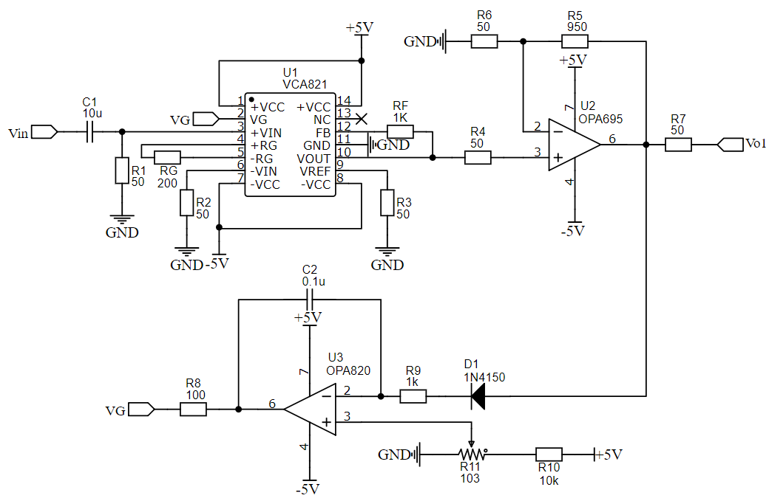

图3 基于VCA821的AGC电路图

### 2）ADC前端调理电路

MSP432片内ADC的输入电压范围为0~3.3V，需采用前端调理电路对输入信号进行处理。采用OPA211构成电压跟随器，起到缓冲、隔离、提高带载能力的作用，再使用REF3030产生+3V基准电压，经过电阻分压网络将+1.65V直流电位叠加至原信号，利于ADC充分采样，电路如图4所示。

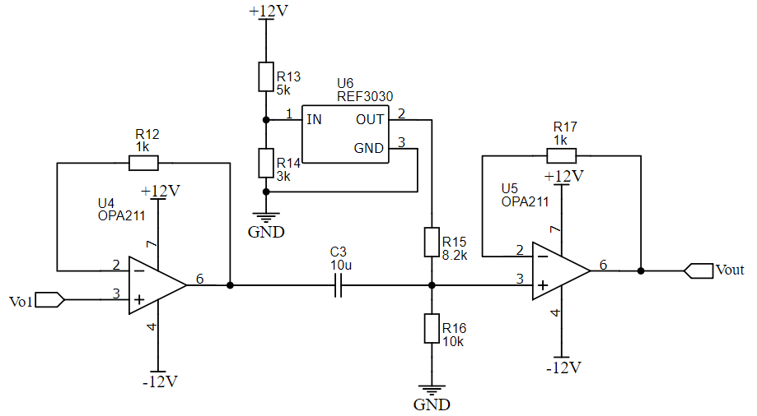

图4 ADC前端调理电路

### 2.程序设计

根据题目要求，程序主要包含ADC顺序采样、THD计算、波形还原以及测量结果显示等功能，满足题目各项功能要求。系统程序流程图如图5所示。



图5 系统程序流程图

设计思路为：系统开启电源后，首先对各个模块进行初始化，当有信号输入时开始进行第一轮ADC实时采样；通过FFT得到输入信号的基频；根据预设在一个周期上需要采样的点数，设置自适应后的重装载值从而修改采样频率；修改参数后重新进行一轮ADC顺序采样，采集1024个点并进行FFT运算；根据得到的频谱计算出THD、归一化幅值并还原波形；将结果显示到串口屏并通过无线模块传输到手机APP上；最后还原采样频率重新进行新一轮采样并显示测量结果。

## 四、测试方案与测试结果

### 1.测试方案

### 1）测试仪器

RIGOL-DP832可编程线性直流电源；RIGOL-DS2202A双通道200MHz数字示波器；RIGOL-DG4162双通道160MHz函数发生器。

### 2）测试系统



图6 测试系统图

### 2.系统性能指标测试与分析

### 1）信号失真度THD测量

分别设置失真度标称值THDO在5%、25%和50%左右，改变输入信号的峰峰值和基频，测量并用串口屏显示THD测量结果和归一化幅值。将THD值的测量值THDx与标称值THDO进行比较，计算得到失真度测量误差绝对值Δ。

测试结果如表1~3所示。波形图见附录。

表1 THD理论计算值5%

|  |  |  |  |  |  |  |  |  |  |  |
| --- | --- | --- | --- | --- | --- | --- | --- | --- | --- | --- |
| 峰峰值/mV | 基频/kHz | | | | | | | | | |
| 1 | | 25 | | 50 | | 100 | | 1000 | |
| THDx | Δ | THDx | Δ | THDx | Δ | THDx | Δ | THDx | Δ |
| 39 | 4.9 | 0.1 | 4.9 | 0.1 | 5.0 | 0 | 5.1 | 0.1 | 4.8 | 0.2 |
| 392 | 5.1 | 0.1 | 4.9 | 0.1 | 5.0 | 0 | 4.9 | 0.1 | 5.0 | 0 |
| 860 | 5.2 | 0.2 | 4.9 | 0.1 | 5.0 | 0 | 4.9 | 0.1 | 4.9 | 0.1 |

表2 THD理论计算值25%

|  |  |  |  |  |  |  |  |  |  |  |
| --- | --- | --- | --- | --- | --- | --- | --- | --- | --- | --- |
| 峰峰值/mV | 基频/kHz | | | | | | | | | |
| 1 | | 25 | | 50 | | 100 | | 1000 | |
| THDx | Δ | THDx | Δ | THDx | Δ | THDx | Δ | THDx | Δ |
| 20 | 25.1 | 0.1 | 24.1 | 0.9 | 24.1 | 0.9 | 24.3 | 0.7 | 24.5 | 0.5 |
| 200 | 25.3 | 0.3 | 24.7 | 0.3 | 25.1 | 0.1 | 25.0 | 0 | 24.8 | 0.2 |
| 584 | 25.3 | 0.3 | 24.7 | 0.3 | 25.1 | 0.1 | 25.0 | 0 | 25.2 | 0.2 |

表3 THD理论计算值50%

|  |  |  |  |  |  |  |  |  |  |  |
| --- | --- | --- | --- | --- | --- | --- | --- | --- | --- | --- |
| 峰峰值/mV | 基频/kHz | | | | | | | | | |
| 1 | | 25 | | 50 | | 100 | | 1000 | |
| THDx | Δ | THDx | Δ | THDx | Δ | THDx | Δ | THDx | Δ |
| 28 | 50.2 | 0.2 | 47.4 | 2.6 | 47.9 | 2.1 | 48.0 | 2.0 | 48.3 | 1.7 |
| 282 | 50.4 | 0.4 | 48.6 | 1.4 | 48.8 | 1.2 | 48.6 | 1.4 | 48.5 | 1.5 |
| 576 | 50.4 | 0.4 | 47.6 | 2.4 | 48.4 | 1.6 | 48.9 | 1.1 | 49.0 | 1.0 |

### 2）数据显示测试

本系统需要在本地串口屏和手机APP显示测量数据和波形，得到测试结果如表4所示。手机端APP截图见附录。

表4 数据显示测试结果

|  |  |  |  |
| --- | --- | --- | --- |
| 测量信息显示设备 | 失真度测量值THDX | 归一化幅值 | 一个周期波形 |
| 串口屏 | 显示正常 | 显示正常 | 显示正常 |
| 手机APP | 显示正常 | 显示正常 | 显示正常 |

### 3.测量结果分析

根据测试数据分析，本系统实现了该任务基本要求和发挥部分的所有指标。输入信号的峰峰值电压范围达到10mV~1000mV，优于发挥部分指标（1）要求；输入信号基频最大可以达到1MHz，优于发挥部分指标（2）要求。

## 五、总结

本系统通过理论分析得到合理的方案，以MSP432P401R为控制核心，结合基于VCA821的AGC电路和ADC前端调理电路，设计并实现了信号失真度测量装置，完成了对输入周期信号的总谐波失真度和归一化幅值的测量与显示，且各项指标均优于设计任务要求。

附 录

### 1.输入波形与输出波形

 

（a）输入20mVp-p，1kHz，THD=25% （b）输入624mVp-p，1MHz，THD=25%

 

（c）输入39mVp-p，1kHz，THD=5% （d）输入840mVp-p，1MHz，THD=5%

附图1 四种波形

### 2.手机端APP

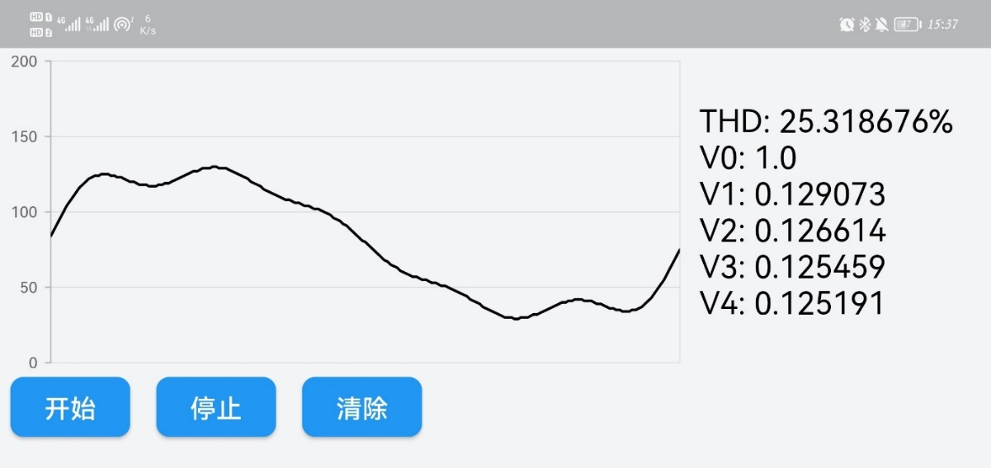

附图2 手机端APP